# Iris

Lorem ipsum dolor sit amet, consectetur adipiscing elit.
Lorem ipsum dolor sit amet, consectetur adipiscing elit.
Lorem ipsum dolor sit amet, consectetur adipiscing elit.
Lorem ipsum dolor sit amet, consectetur adipiscing elit.
Lorem ipsum dolor sit amet, consectetur adipiscing elit.

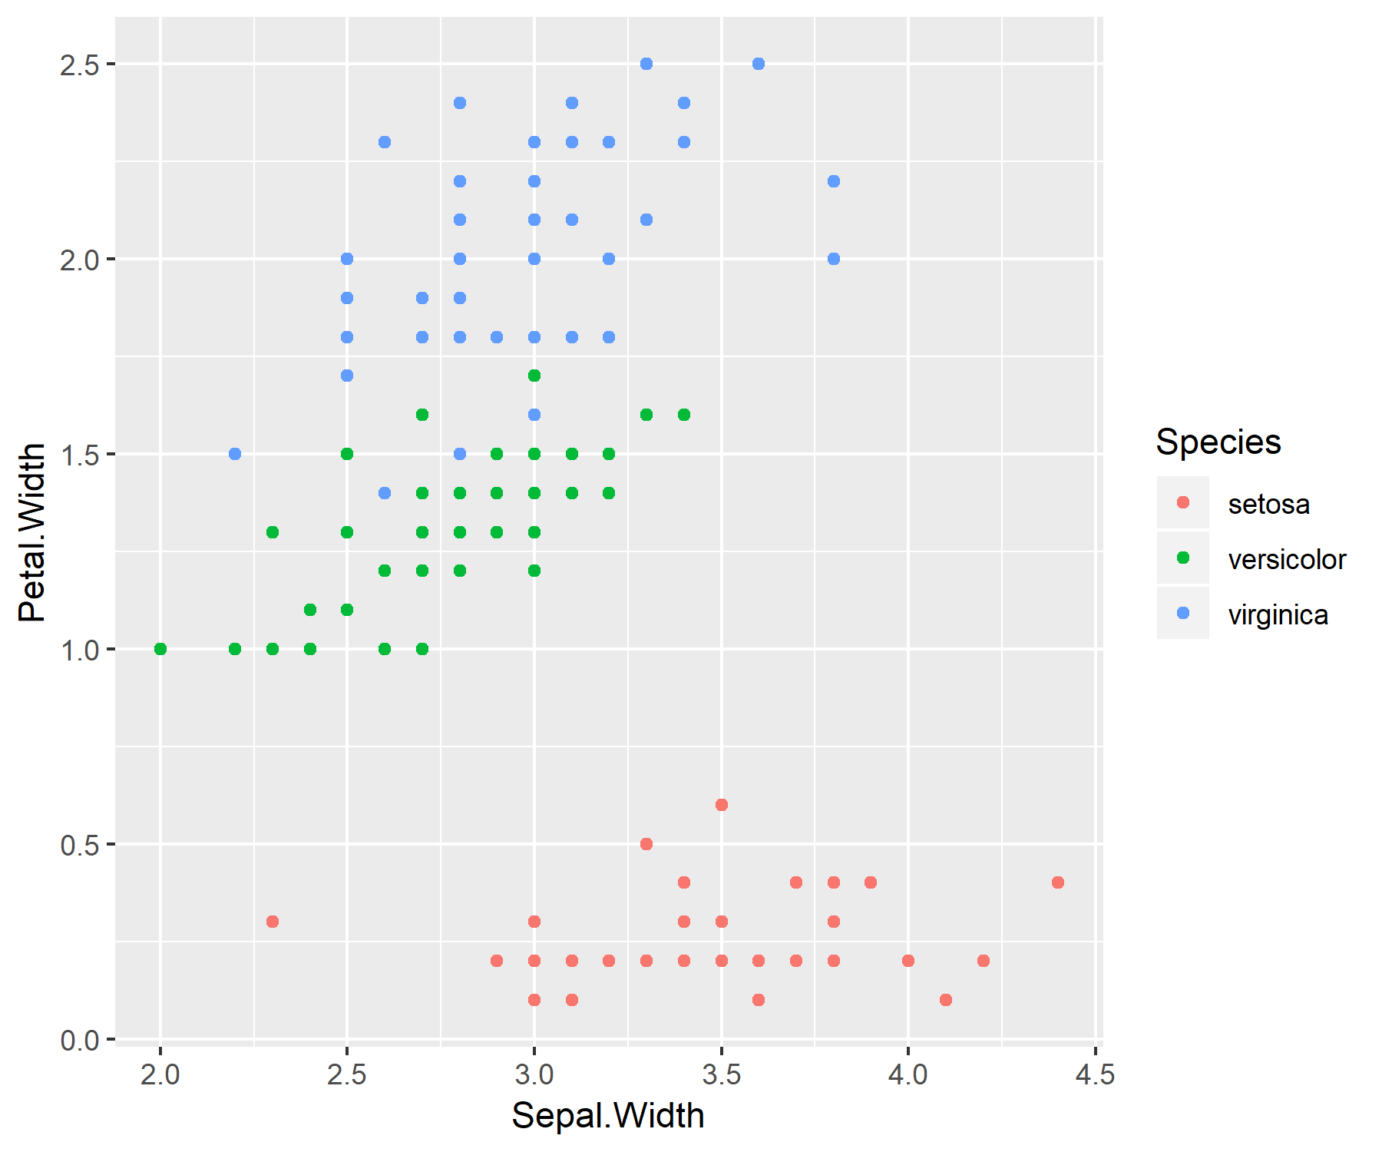

Aenean venenatis varius elit et fermentum vivamus vehicula. Aenean venenatis varius elit et fermentum vivamus vehicula. Aenean venenatis varius elit et fermentum vivamus vehicula. Aenean venenatis varius elit et fermentum vivamus vehicula. Aenean venenatis varius elit et fermentum vivamus vehicula.